Отчёт по лабораторной работе № 6

Основы работы с Midnight Commander (mc). Структура программы на языке ассемблера NASM. Системные вызовы в ОС GNU Linux

Давит Оганнисян Багратович

Содержание

# 1 Цель работы

Приобретение практических навыков работы в Midnight Commander. Освоение инструкций языка ассемблера mov и int.

# 2 Теоретическое введение

Midnight Commander (или просто mc) — это программа, которая позволяет просматривать структуру каталогов и выполнять основные операции по управ- лению файловой системой, т.е. mc является файловым менеджером. Midnight Commander позволяет сделать работу с файлами более удобной и наглядной.

# 3 Выполнение лабораторной работы

## 3.1 Открываем Midnight Commander

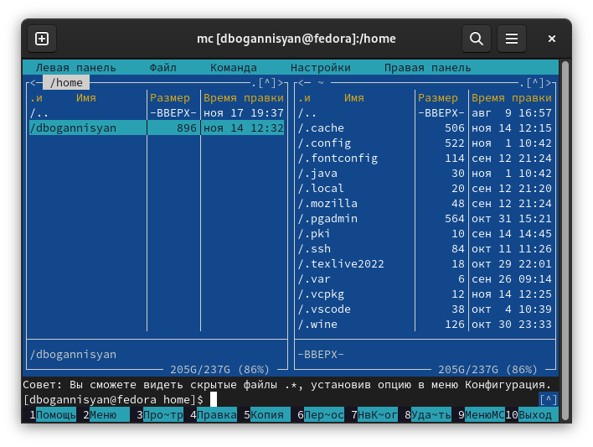

Рис. 1: Запуск Midnight Commander

## 3.2 Переходим в каталог ~/work/arch-pc созданный при выполнении лабораторной работы No5 и с помощью функциональной клавиши F7 создайте папку lab06

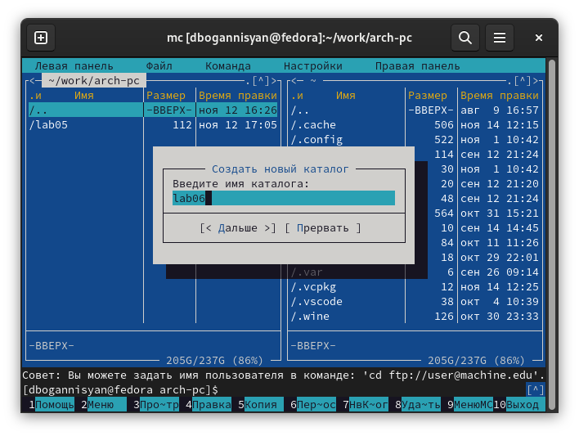

Рис. 2: Создание папки lab06

## 3.3 Пользуясь строкой ввода и командой touch создайем файл lab6-1.asm

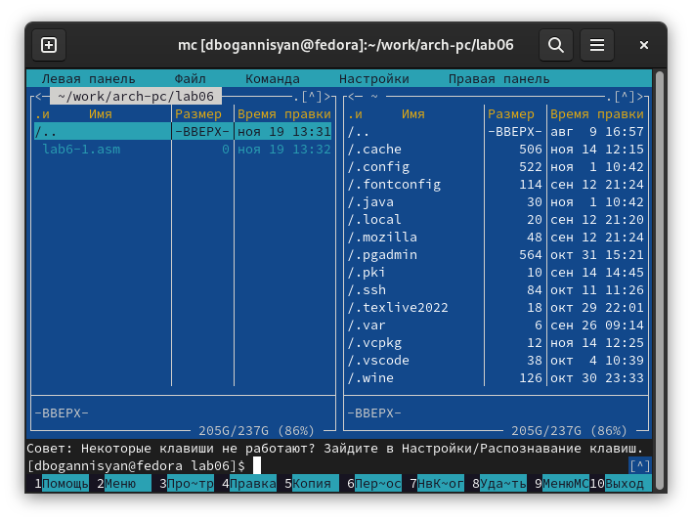

Рис. 3: Создание файла lab06-1.asm

## 3.4 С помощью функциональной клавиши F4 открываем файл lab6-1.asm для редактирования во встроенном редакторе.

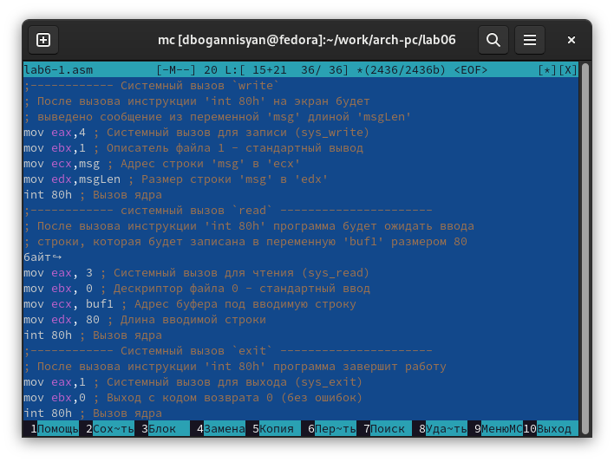

Рис. 4: Открывание файла lab06-1.asm во встроенном редакторе

## 3.5 Вводим текст программы из листинга 6.1 (можно без комментариев), сохраняем изменения и закрывем файл.

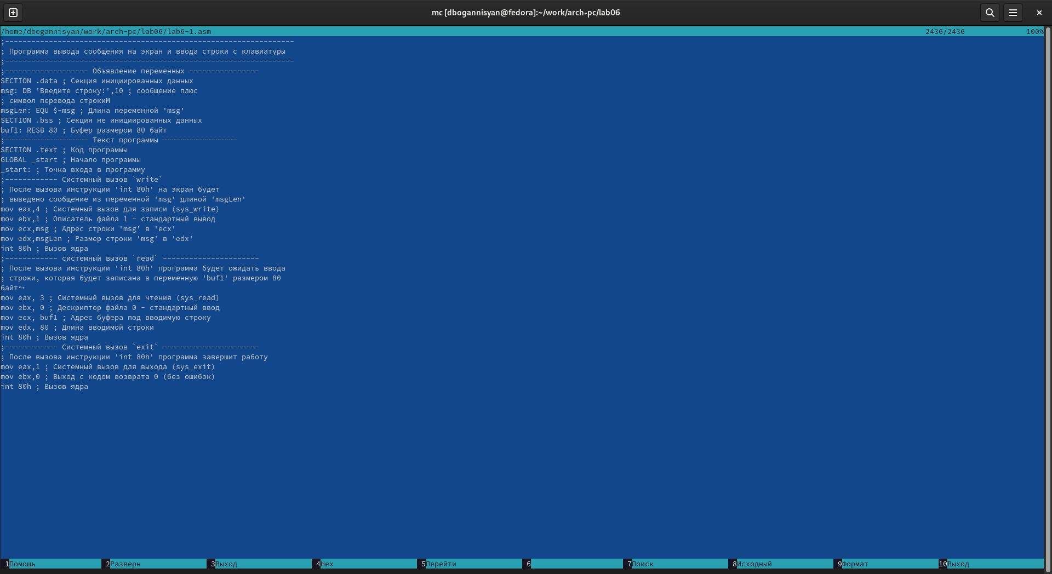

Рис. 5: Текст программы

## 3.6 Оттранслируем текст программы lab6-1.asm в объектный файл. Выполниим компоновку объектного файла и запустим получившийся исполняемый файл. Программа выводит строку ‘Введите строку:’ и ожидает ввода с клавиатуры. На запрос вводим наши ФИО.

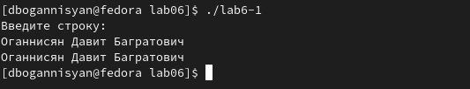

Рис. 6: Запуск исполняемого файла lab6-1

## 3.7 Cкачиваем файл in_out.asm со страницы курса в ТУИС и копируем в наш каталог.

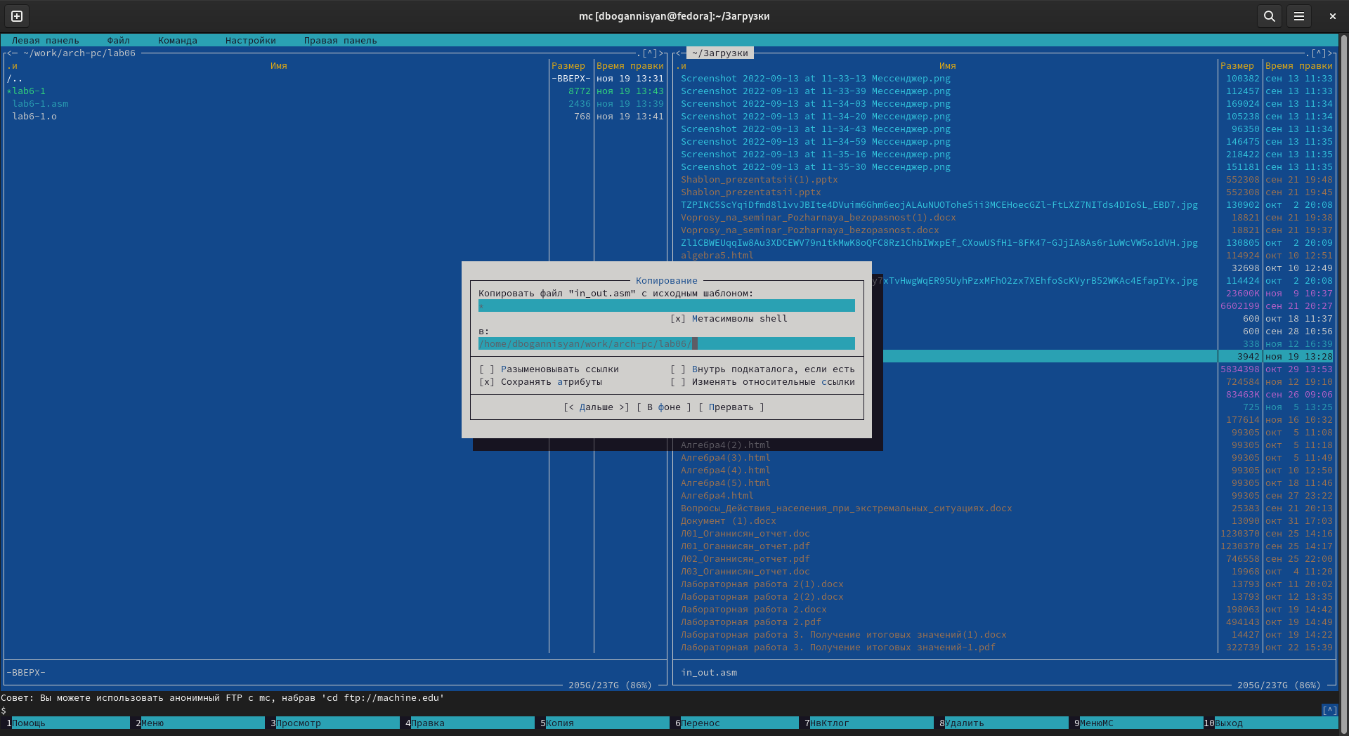

Рис. 7: Копирование файла in_out.asm

## 3.8 С помощью функциональной клавиши F6 создаем копию файла lab6-1.asm с именем lab6-2.asm. Выделяем файл lab6-1.asm, нажимаем клавишу F6 , вводим имя файла lab6-2.asm и нажимаем клавишу Enter

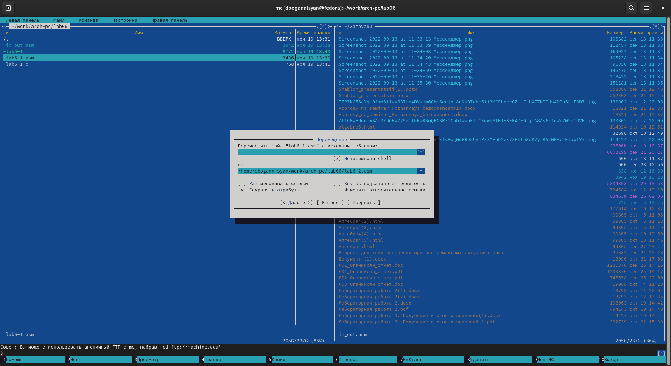

Рис. 8: Перемещение файла lab6-1 с именем lab6-2

## 3.9 Исправим текст программы в файле lab6-2.asm с использованием подпрограмм из внешнего файла in_out.asm (используем подпрограммы sprintLF, sread и quit) в соответствии с листингом 6.2. Создаем исполняемый файл и проверяем его работу.

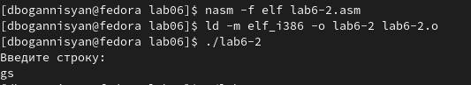

Рис. 9: sprintLF lab6-2

## 3.10 В файле lab6-2.asm заменим подпрограмму sprintLF на sprint. Создадим исполняемый файл и проверим его работу.

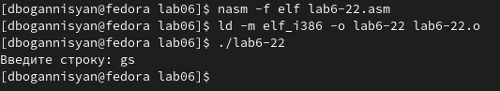

Рис. 10: sprint lab6-2

Разница только в том, что в этом случае ввод осуществляется в одну строчку

## 3.11 Задание для самостоятельной работы

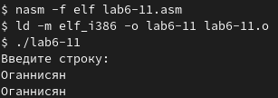

Рис. 11: Измененный lab6-1

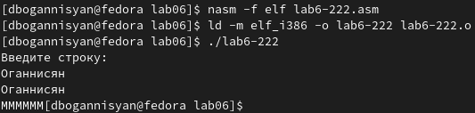

Рис. 12: Измененный lab6-2

# 4 Выводы

Я приобрел практические навыкы работы в Midnight Commander и освоил инструкции языка ассемблера mov и int.